Мақсаты: Балалардың меркелік сезімдерін ояту, көңілдерін көтеру. Ән салу, би билеу, тақпақтар айту арққылы Аналарды сыйлап, құрметтеуге үйрету. Би қимылдары арқылы көктем мезгілінің келгенің сездіру.
Тәрбиеші: Армысын әжелерім, аналарым.
Мейірбан аппақ көңіл даналарым.
Гүл көктемнің алғашқы мейрамымен
Құттықтайды сіздерді балаларың.
Бала: Анаң сенің, анам менін,
Өмір бойы мәпелейді.
Өніңді сәл кірбін шалса,
Дәрігерге жетелейді.

Тәрбиеші : Анаң сенің, анам менің,
Ақ көңілін кірлетпейік.
Анашымыз аман болсын,
Анамызды құрметтейік.

Тәрбиеші: Армысыздар қонақтар!
Бала: Армысыздар аналар!
Тәрбиеші: Армысыздар апалар!
Бала: Армысыздар арулар!
Тәрбиеші: Баршаңыды 8- Науырыз Халықаралық әйелдер күнімен құттықаймыз.
Бала: Ардақты ұстазым, сізді де меркеңізбен құттықтаймын,
Тәрбиеші: Рақмет! Ал енді осынау мерекеде Мад «Жұлдыз» топ аруларының «Ал қане қыздар » сайысын тамашалаңыздар.
Бала: Ендеше, аруларымызды әсем әнмен қарсыалайық.
Ән: «Он алты қыз»
Ортада Бекет ұлдарынызды қарсы алыңыздар!
Тәрбиеші: Бірі көркем, бірінен.
Біздің топтың арулары.
Көпшіліктің тілеуінен,
Жаралғандай бәрі- бәрі.
Арулардың бәрі осында,
Қызғалдақтай жайнап жүрген.
Өздерінің өнерлерін,
көрсетуге бүгін келген.
Мерекелік кешімізді әдемі бименжалғастырамыз.
«Мерекелік вальс»
Бала: Ал құрметті халайық,
Сайысты енді көріндер,
Әділ –қазы алқасы,
Әділ баға беріңдер.

Тәрбиеші: Олай болса Әділ қазылар алқасымен таныс болыңыздар.

Құрметті қонақтар сайсымызды бастамас бұрын, турлармен таныстырып өтейін.
І-тур; Өзін- өзі таныстыру.
ІІ- тур; «Өнер алды қызыл тіл» Өнер көрсету.
ІІІ- тур: «Анама сыйлаймын» Қол өнер.
ІV- тур: «Мен сән қоймын» Сән үлгісі.

Ал енді сайысқа қатысушы арулар әділ- қазы алқаларының алдындағы реттік номерлерді таңдап ала қойыңыздар.
Қыздарымыз сайысқа дайын болғанша «Көктем келді » әніне кезек берейік.

-Иә балалар көктем келді, көктем өзімен бірге аналар мерекесін ала келді, яғни 8- наурыз аналар , апалар, әжелер, қыздар мерекесі .

Олай болса кезегімізді аналарымызға арналған жыр шумақтарға берейік.

Ортада: Ерсултан, Димаш, Надир,Алинур, Рамазан.Хилола, Осман.Айлин

Ерсултан-Жарқын жүзді жан аннам
Сендей болсын бар адам
Сендей болса бар адам
Шаттық кетпес баладан

Надир- Әр сөзімді жаттаған,
Жүрегімде сақтаған,
Анашым деп мақтанам,
Айналайын ақ анам!

Димаш- Ақ анашым, аппағым,
Өзің жайлы тақпағым
Өзің жайлы әнім де,
Арнадым саған бәрін де.

Рамазан- Ардақты ана – аяулы ана қымбаттым,
Тәтті ұйқыңды бөліп талай түн қаттың.
Өміріме нәрін бердің ақ сүттің,
Кең құшағың – аясындай гүл бақтың.
Ән. Айналайын ақ мамам.

Қыздарымыз дайын болса 1-номерлі аруымызды ортаға шақырайық.

- Тур Таныстыру.
Әрменқарай 2- турымызды жалғастырайық
«Өнер алды қызыл тіл» қыздарымыздыі өнерлерін тамашалайық.

Балалар әжелерімізді де құттықтап қояйық.
Әжемізге арнап жыр шумақтарымызды айтып берейік.

Ортада: Хамза, Осман,Нұрлыбек,Жібек
Жібек- Менің әжем ақ әжем,
Ұл мен қыздың бағы әжем,
Ертегі айтып бер десем,
Айтып берер тағы әжем,
Ауырады кей кезде,
Аяғыда белі де,
Біз дәрісін табамыз,
Қамқорлыққа аламыз,
Әжемізді өзіміз,
Демде емдеп аламыз.
Хамза- Әже біздің күніміз,
Әженің біз гүліміз,.
Балаларды қуантып,
Ұзақ өмір сүріңіз.

Әрмен қарай 3– турымызды жалғастырайық.
Қыздарымыз аналарына қандай сыйлық дайындады екен.
Жарайсыздар қыздар.

Келесі кезегімізді де әжелерге арнайық.
Ән. «Әже, әжетайым» әнің қабыл алыңыздар.

Әжелерімізге арнап Хилола қызымыз өзінің биін тарту етпек қабыл алыңыздар.
Өзбек биі.
Келесі 4- турымыз сән үлгісін тамашалаңыздар.
Міне біздің аруларымыз сайыстың барлық турларынан сүрінбей өтті, өз өнерлерін ортаға салды. Әділқазы алқалары аруларымыздың өнерлеріне әділ бағалап болғанша қыздарымыздың өнерлерін тамашалайық.

Ортада көңілді бишілер, Эмир,Бекет, Димаш
Қыздарай әні.Жұлдыз тобының ұл-қыздары.
Арулар сұлу қыздар жүлделі орындарыңыз құтты болсын! Әрқашан биіктен көріне беріңдер.
Тағыда мерекелеріңіз құтты болсын! Осымен сайысымыз аяқталды. Сау болыңыздар!

ЖШС «Жас Батыр Атырау» балабақшасы

Ертеңгілік
8-Наурыз аналар мерекесі!
Тақырыбы: «Көктем аруы -2024 »
Күні: 06.03.2024ж
«Жұлдыз» ересек тобы

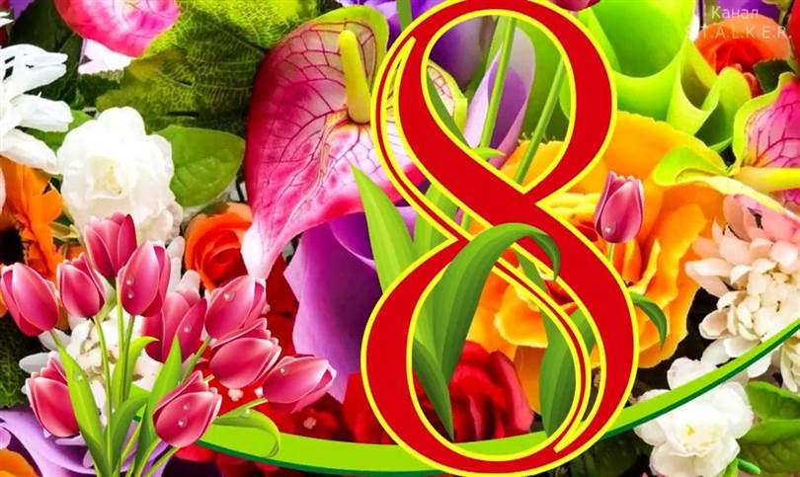
Тәрбиеші: Сағипова Н.Т

Атырау қаласы 2024ж
